## Karar Verme Teknikleri Ödev Raporu

Proje konumuz Belirsizlik Altında Karar Verme Yöntemleri olup içerisinde bulunan yöntemleri C# dili ile kodlayarak karar vericinin işini kolaylaştırmak amaçlı yapılmıştır.

### Proje kapsamında yapılan çalışma adımları:

1)Belirsizlik Altında Karar Verme Yöntemleri araştırıldı ve örnekler gözden geçirildi.

2)Araştırılan teknikleri hangi yazılım dilinde koda aktarılacağı seçildi.

3)Oluşturulacak kodun şablonu oluşturuldu.

4)Oluşturulan kodu kullanıcı dostu haline getirilmesi için uğraşıldı.

5)Kodun son hali kontrol edilip teste sokuldu.

6)Test sonuçlarında alınan hatalar düzeltildi.

7)Kodun son hali gözden geçirildi ve son düzenlenmeler yapıldı.

### Proje içerisinde bulunan öğrenciler:

1)Özgür AKDAĞ / 20194703034

### Belirsizlik Altında Karar Verme Yöntemleri

Ortaya çıkacağı umulan olaylar gerçekleşme olasılıkları, olayların belirlenemediği, olgunun karmaşık, çok yönlü olduğu durumlarda karar problemleri “belirsizlik altında karar verme” kriterleri ile incelenebilir.

#### A.1 İyimserlik Ölçütü:

### 

Bu ölçütte karar verici için mümkün olaylarda en fazla kazancı sağlamasını beklenir.

### A.2 Kötümserlik Ölçütü:

Bu ölçütte karar verici alternatifler arasından en kötülerin içinden en iyisinin seçilmesi beklenir.

### A.3 Eş Olasılık(Laplace) Ölçtü:

Bu ölçütte karar verici eşit olasılıklı durumlarda en iyi getiri ortalamasına sahip alternatif tercih edilir.

### A.4 Hurwics(Uzlaştırma) Ölçütü:

Bu ölçütte maksimak kriterinin iyimserliği ile maksimin kriterinin karamsarlığı arasında bir uzlaşık çözüm bulmaya yönelik bir ölçüttür.

### A.5 Pişmanlık(Savega) Ölçütü:

Bu ölçütte hangi olayın gerçekleşeceğini bilmesi hâlinde sağlayacağı gerçek ve muhtemel sonuç değerleri arasındaki fark ile ölçülür.

### Oluşturulan Kodlar

### B.1 Matrisin oluşturulması

Veri girişi global tanımlanmış bir matris ile gerçekleşir ve işlemler bu atanmış matris üzerine yapılmaktadır. Oluşturulan matris(kullanıcın tablosu) ekrana yazılır ve matrisimiz “a[m,n]” şeklinde tanımlanmıştır.”m” satır “n” sütun olarak atanmıştır.

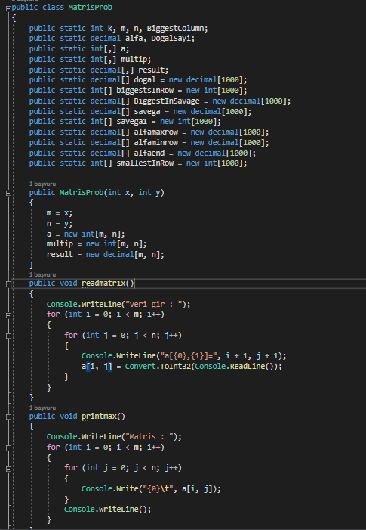

### B.2 Kullanıcı Arayüzü

Kullanıcının ölçütlerde aldığı sonuçları, hangi verileri gireceğini, girdiği verilerin tablosunun görüntülendiği, oluşturulan işlemlerin çağrıldığı yerdir.

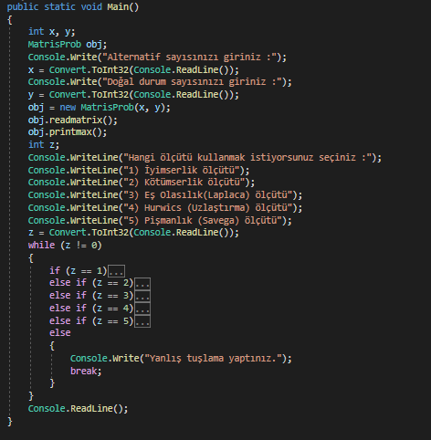

### B.3 İyimserlik Ölçütü

İyimserlik ölçütümüzde yeni iki tane int değer belirledik “min,big” adında. Kar yapılıda big değerimizi öncelikle matrisimizin birinci değerine eşitledik ve matris içerisinde bütün elemanları ile karşılaştırdık. Karşılaşan değer içerisinde en büyük bulup yeni değer olarak atamaktadır. Her bir atamada satır satır incelediği için “satır” adlı değişkenimizi bir artırır bu da hangi satırda olduğunu bulmamızı sağlar. Maliyet yapılı da aynı şekilde çalışmaktadır sadece “min” değerimiz bütün matris içersinde en küçük değeri aramaktadır. Yapılan işlemler sonucunda hem kar da hem de maliyet de “satır” adlı değişkenimiz değeri gönderilir.

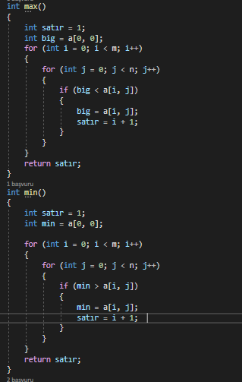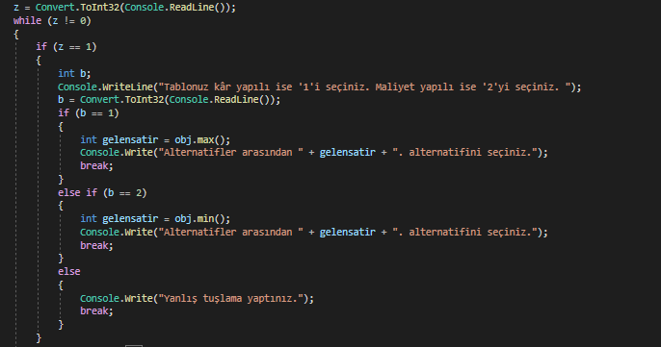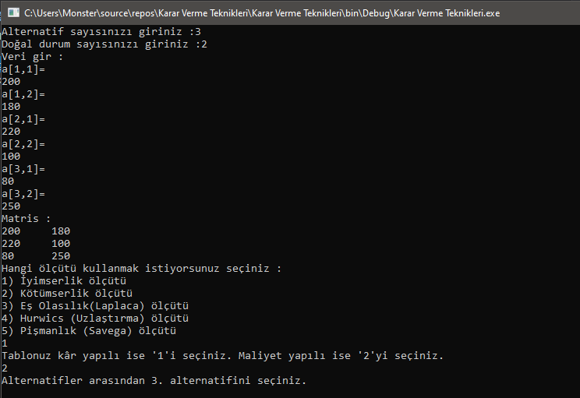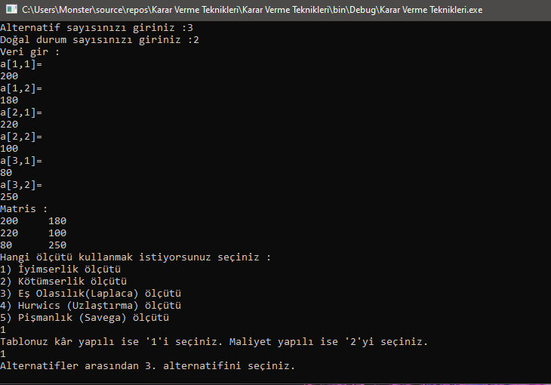

### B.4 Kötümserlik Ölçütü

Kötümserlik ölçütümüzde dört tane yeni int değeri belirledik “smallest,biggest,enbuyuksatır,enkucuksatır” ve iki yeni dizi tanımladık “smallestInRow, biggestInRow” adında. Kar yapılıda biggest değişkenimiz çağırdığımız matris içerisinde her satırda en büyük değeri bulup biggestInRow dizisinin içine atıyor, bu diziyi çağırıp smallest adlı değişkenimiz biggestInRow adlı dizide en küçüklerini bulup enbuyukSatır adlı değişkenimizi her denemesinde bulursa bir artırmaktadır. Maliyet yapılıda ise tam tersi işlem yapılmaktadır önce smallest adlı değişkenimiz matris içerisinde her satırda en küçüğü bulmakta ve bu değeri smallestInRow adlı diziye atıyor, biggest değerimiz bu smallestInRow adlı dizide en büyüğü bulmakta ve enkucukSatır adlı değişkenimiz her değişiklikte bir artmaktadır. Kullanıcı panelinde bu global işlemler çağrılıp yazıdırılmaktadır.

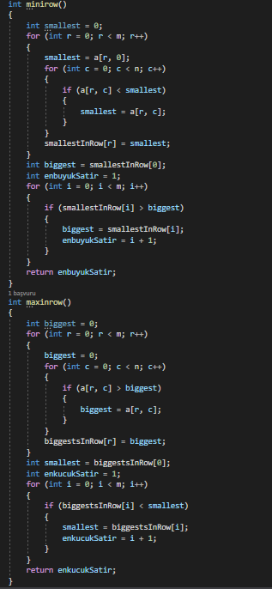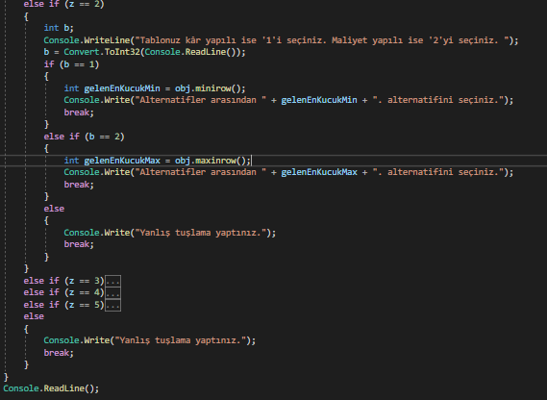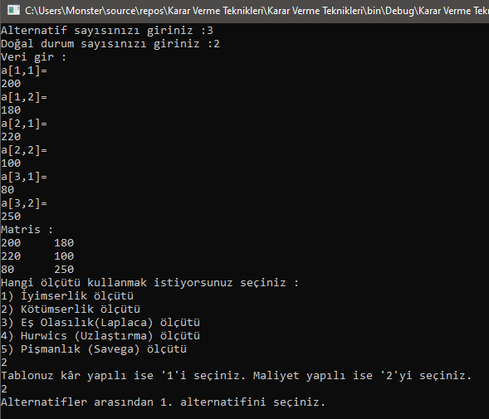

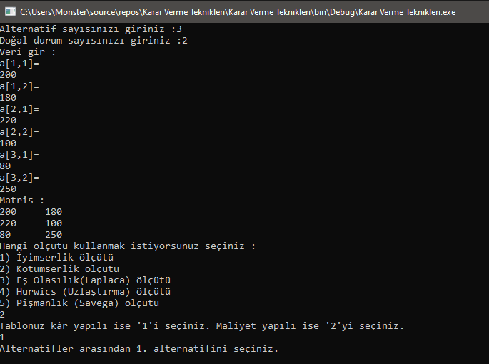

### B.5 Eş Olasılık(Laplace) Ölçütü

Bu ölçütümüzde matrisimiz ile ekstra bir matris bir dizi tanımlamaktayız “result,dogal” ve decimal iki “DogalSayı,top” adlı iki değişken tanımladık. Global a[m,n] değişkenimizde her değeri önce DogalSayı adlı decimal belirlenen değere bölüyoruz sonra “result” adlı matrisimizi çağırıp her satırdaki değerleri topluyoruz ve “top” adlı değişkenimize atıyoruz. Attığımız değerleri sonra “dogal” adlı dizimize atıyoruz ve bu dizi içerisinde “biggest,smallest” adlı değişkenlerimiz ile kar yapılı ise biggest dizi içerisinde en büyüğü buluyor maliyet yapılı ise smallest en küçük değeri bulup yazdırıyoruz.

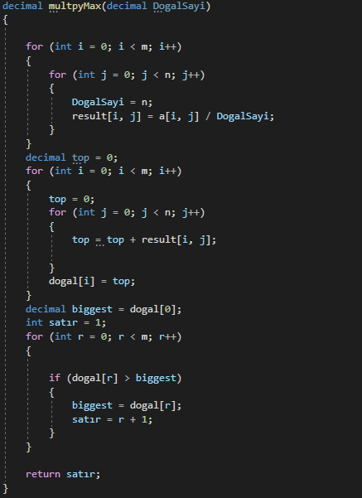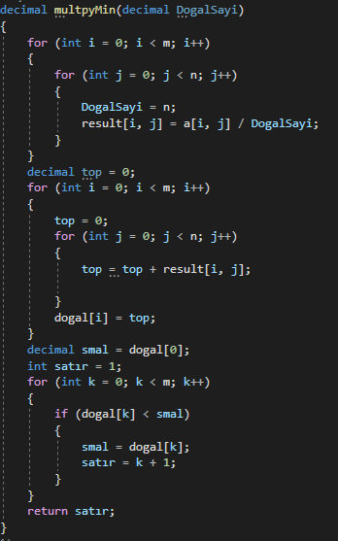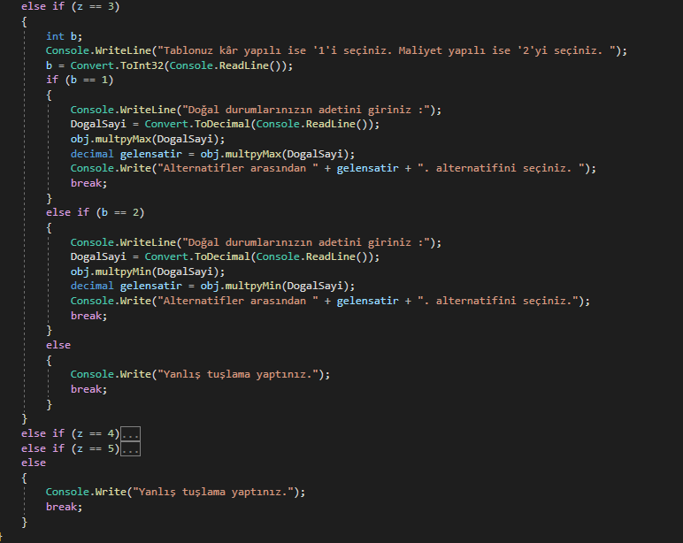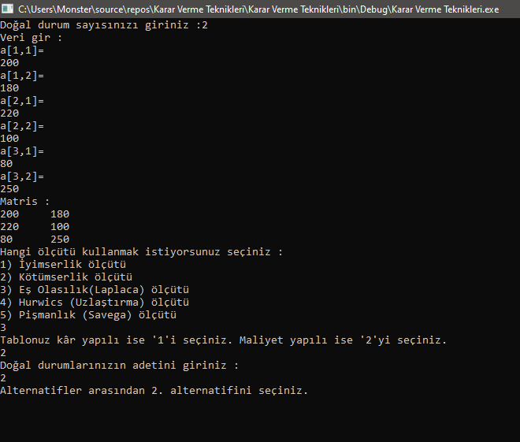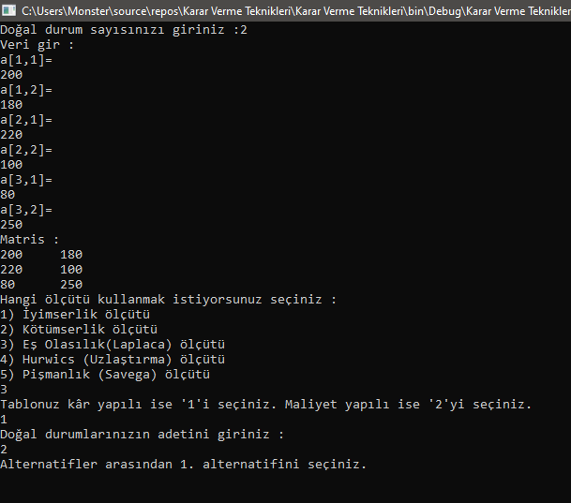

### B.6 Hurwick(Uzlaştırma) Ölçütü

Bu ölçütümüzde “alfa,small,big,satır” adlı değişkenler tanımladık ve “alfaend,alfamaxrow,alfaminrow” adlı diziler tanımladık. “Alfa,Small” değerlerimiz matrisimizde en küçük ve en büyük değerlerimizi bulup “alfamaxrow,alfaminrow” dizisine değerleri göndermekte. Kar yapılı ise bu değerleri “alfamaxrow” dizimizdeki elemanları alfa katsayımızla çarpıyoruz “alfaminrow” dizimideki değerlerimizi (1-alfa) çarpıyoruz ve “alfaend” dizimize aktarıyoruz. Maliyet yapılı ise “alfaminrow” dizimizi “alfa” değerimiz ile çarpıyoruz “alfamaxrow” dizimi (1-“alfa”) değerimiz ile çarpıp “alfaend” adlı dizimize gönderiyoruz. “Alfaend” dizimizde ise son olarak kar yapılı ise “maxalfa” maliyet yapılı ise “minalfa” işlemlerimize tabi tutuyoruz çıkan sonucu “gelensatır” değerine atıp çıktımızı alıyoruz.

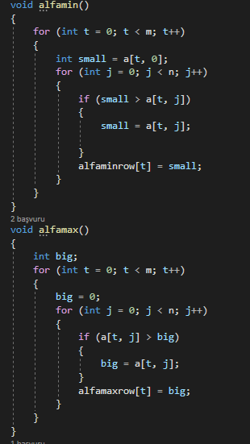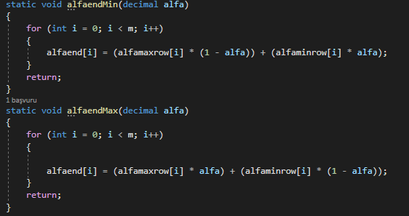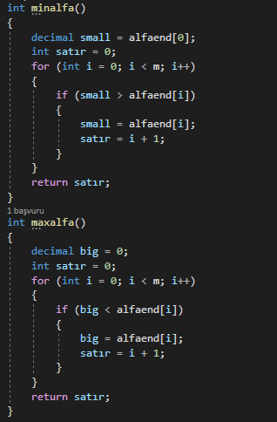

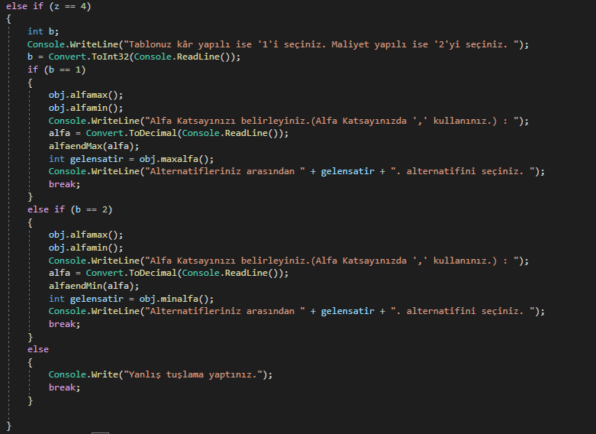

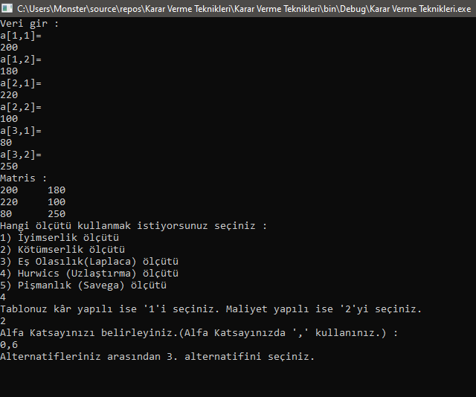

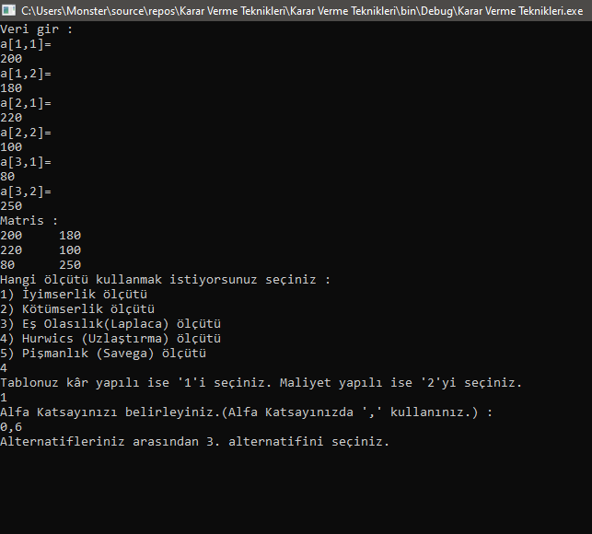

### B.7 Pişmanlık(Savega) Ölçütü

Bu ölçütümüzde “bg,small,big,enkucuksayı” decimal değerler tanımladık, “result,savega” matrisler tanımladık ve “BiggestInSavega” adlı dizi tanımladık. Kar yapılı çözümümüzde “bg” değişkenimiz ana matrisimizde sütun olarak en büyükleri bulup “savega” adlı dizimize aktarıyor, “savega”’dan aldığımız en büyük değeri tekrardan sütunlar üzerinde ana matrisimizin değerlerinden çıkartıyor, yeni oluşan matrisimizi ekrana yazdırdıktan sonra yeni oluşan matrisimizde “big” değişkenimiz satır satır en büyük sayıları “BiggestInSavega” dizisine aktarıyor. En son olarak “small” değişkenimiz “BiggestInSavega” dizisi içerisinden küçük sayılar arasından en küçüğünü bulmakta her bulduğu en küçük değişken değiştikçe“enkucuksayı” bir artırılıyor ve ekrana yazdırılıyor. Maliyet yapılı çözümümüzde “small” değişkenimiz ana matrisde sütunlar üzerinde en küçükleri buluyor “savega” adlı dizimize atıyor, “savega”’dan aldığımız küçük değerleri ana matrisimizdeki değerlerden çıkatıyoruz, yeni oluşan tablomuzu ekrana yazdırdıktan sonra yeni oluşan matrisimizde “small” değişkenimiz değişjenimiz satır satır en küçük sayıları “BiggestInSavega” dizisine aktarıyor. En son olarak “big” değişkenimiz “BiggestInSavega” dizisi içerisinden büyük sayılar arasından en büyüğünü bulmakta her bulduğu en büyük değişken değiştikçe “enkucuksayı” bir artırılıyor ve ekrana yazdırılıyor.

